**SVEUČILIŠTE U SPLITU**

**FAKULTET ELEKTROTEHNIKE,STROJARSTVA**

**I BRODOGRADNJE**

**Autokuća**

**Kolegij:**

Korisnička sučelja(250)

**Mentor:**

Mario Čagalj

**Student:**

Toni Kutleša

**Split, Rujan 2021**

Sadržaj

1. Uvod 1

1.1 Očekivani tip korisnika 1

1.2 Ograničenja sustava 1

1.3 Zahtjevi sustava 2

2.Low fidelity prototip 3

3.High fidelity prototip 9

4.Evaluacija prototipa 16

4.1 Nielsenove heuristike iskoristivosti 16

4.1.1 Podudarnost između stvarnog svijeta i sustava 16

4.1.2 Konzistentnost i standardi 16

4.1.3 Vidljivost statusa sustava 18

4.1.4 Korisnička kontrola i sloboda 18

4.1.5 Sprječavanje grešaka 18

4.1.6 Detekcija i oporavak od grešaka 19

4.1.7 Prepoznavanje umjesto prisjećanja 19

4.1.8 Fleksibilnost i efikasnost korištenja 20

4.1.9 Estetika i minimalistički dizajn 20

4.1.10 Pomoć i dokumentacija 20

4.2 CRAP principi 21

4.2.1 Contrast 21

4.2.2 Repetition 22

4.2.3 Alignment 23

4.2.4 Proximity 24

4.3 Low level teorije 25

4.3.1 Fitt’s law 25

4.3.2 Hick’s law 25

5. Zaključak 27

# 1. Uvod

Autokuća je jednostavna web stranica koja se koristi za prikaz dostupnih automobila jedne autokuće te njihovu prodaju. Cilj je bio napraviti stranicu što pristupačnijom, lakšom za upravljanje, gdje korisnik može na jednostavan način pretraživati i pronaći automobil koji njega interesira. Web stranica se također koristi za promociju autokuće te sarži sve nužne detalje koje treba posjedovati kako bi se korisnici zainteresirali te potakli na fizički dolazak na adresu autokuće.

## Očekivani tip korisnika

Uzimajući u obzir da je tema stranice prodaja automobila, očekivana grupa korisnika može biti širokog raspona, od nekih 20 - ak godina do 50, 60 godina, pa čak i više. Bilo da se radi o mladim osobama koje kupuju svoj prvi automobil ili o starijim osobama koje zapravo ne kupuju za sebe, već za njihove bližnje, stranica nudi odličan pregled te jednostavnu navigaciju do željenih rezultata.

## 1.2 Ograničenja sustava

Za korištenje web stranice potreban je moderni internet preglednik.

## 1.3 Zahtjevi sustava

Zahtjevi i zadaće sustava:

* aplikacija se koristi iz web preglednika
* aplikacija se koristi na uređajima različite veličine (desktop,*smartphone*, tablet)
* korisnik može pretraživati automobile koji se nalaze na stranici
* korisnik može filtrirati automobile ovisno o željenim filterima ( marka automobila, snaga, boja, oprema…)
* korisnik koristi aplikaciju kao gost, odnosno nema potrebe za uvođenjem funkcionalnosti logiranja jer se radi o promociji autokuće kojoj je cilj dolazak korisnika na fizičku adresu
* korisnik može poslati upit preko kontakt forme na jednostavan način

# 2.Low fidelity prototip

Prilikom dizajniranja aplikacije prvi korak koji se poduzima je crtanje low-fidelity prototipa. Prilikom njegove izrade fokusira se na ideju i raspored na stranici, a ne detalje. Za low-fidelity prototip stranice Autokuća korišteni su olovka i papir.

Slike ispod predstavljaju low-fidelity prototip:

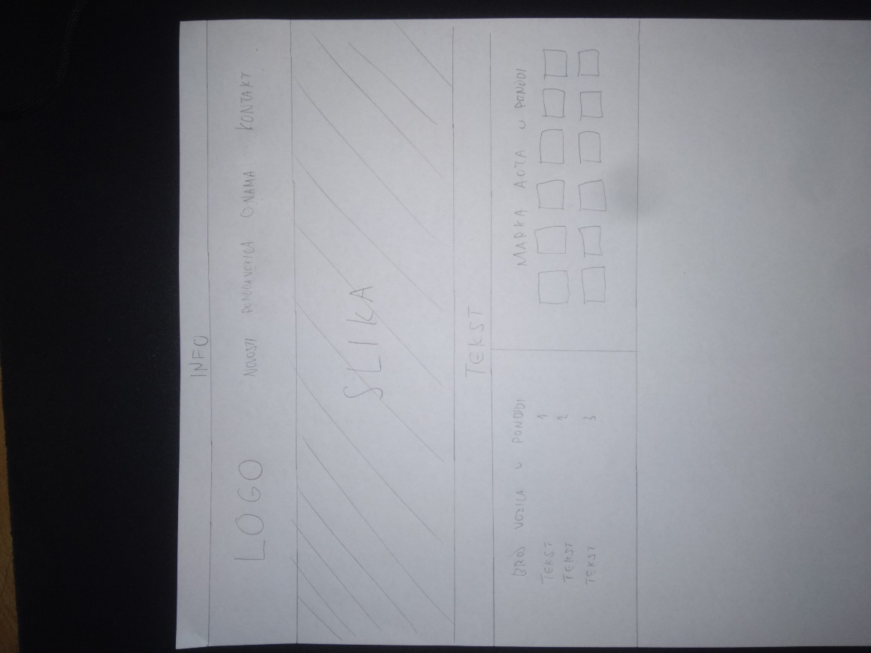

*Slika 2.1 – low fidelity - Naslovnica*

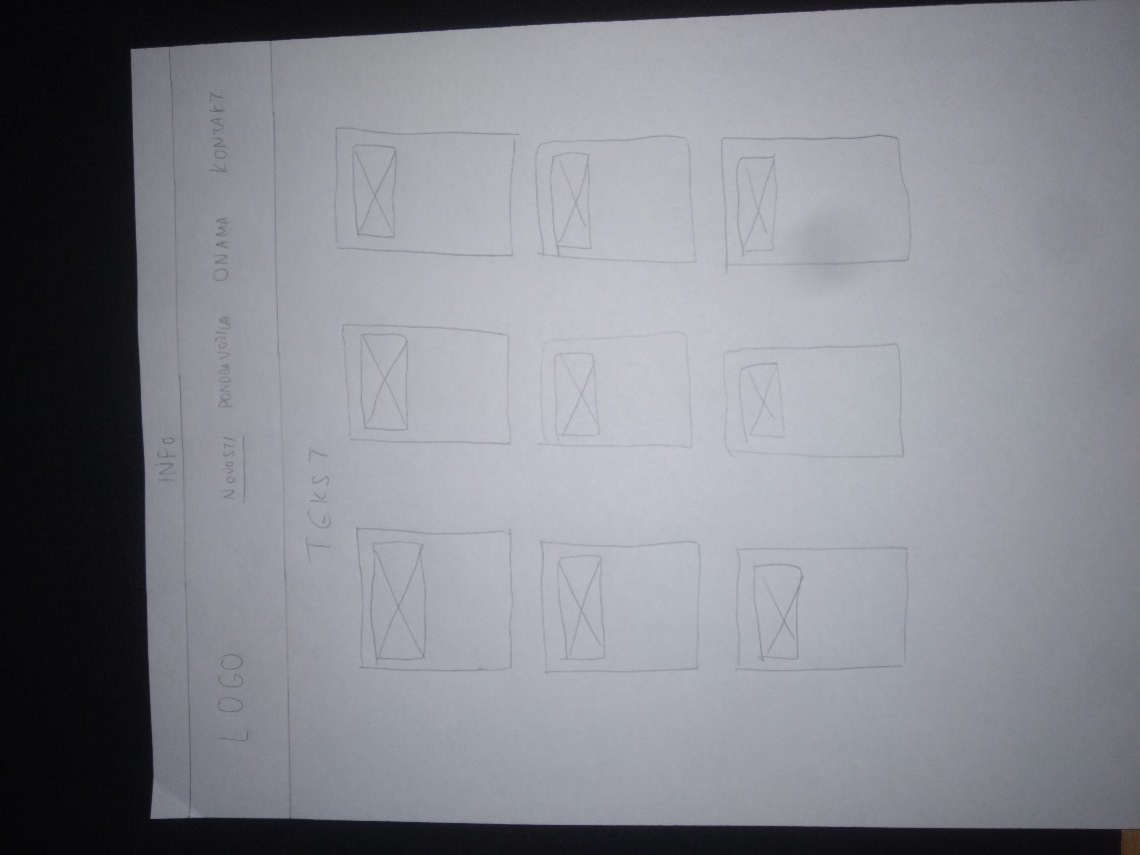

*Slika 2.2 – low fidelity - Novosti*

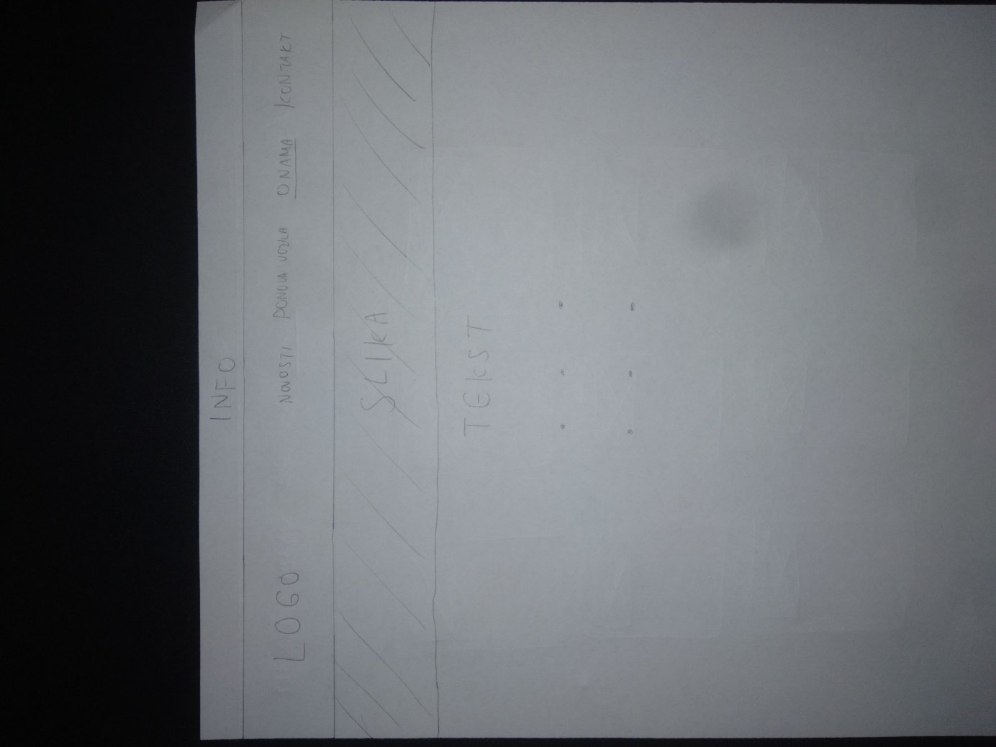

*Slika 2.3 – low fidelity – O nama*

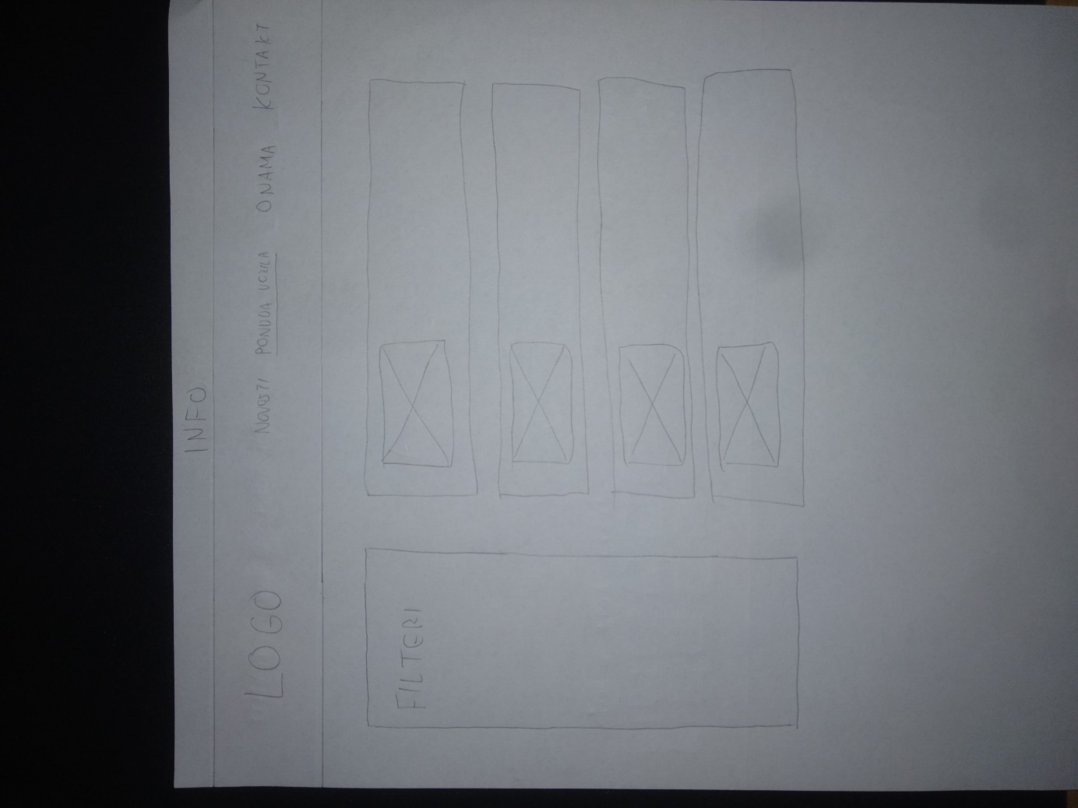

*Slika 2.4 – low fidelity – Ponuda vozila*

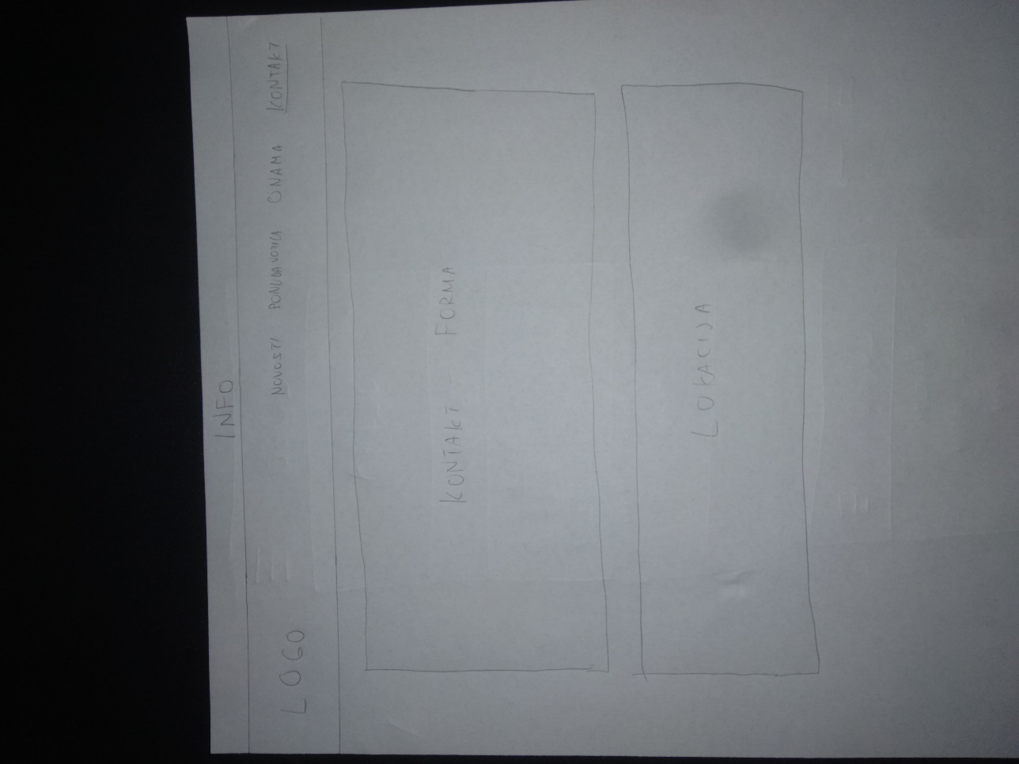

*Slika 2.5 – low fidelity – Kontakt*

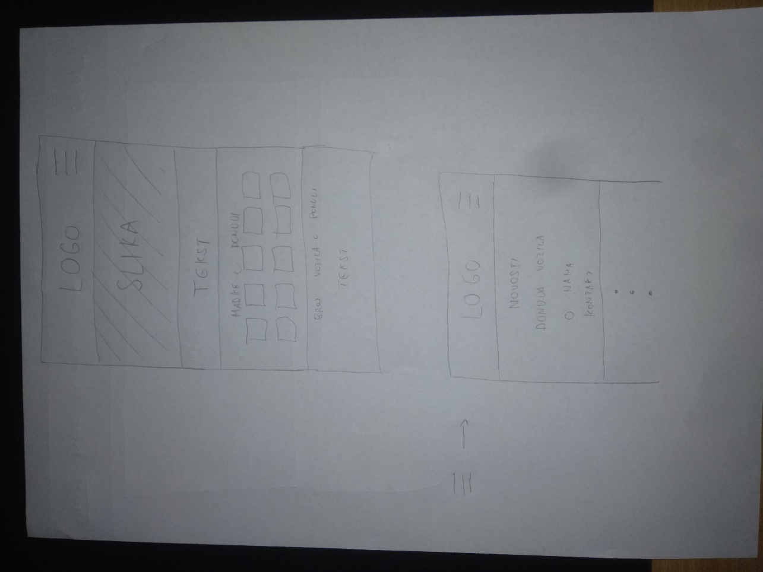

*Slika 2.6 – low fidelity – Mobile verzija*

# 3.High fidelity prototip

Za razliku od low-fidelity, high fidelity prototip mora biti detaljan, što nije lako izvesti ručno, pa je za njegovu što bolju izvedbu korištena Figma. Figma je jedan od najkorištenijih alata za stvaranje detaljnijih dizajna i prototipa web stranice.

Slike ispod predstavljaju high-fidelity prototip:

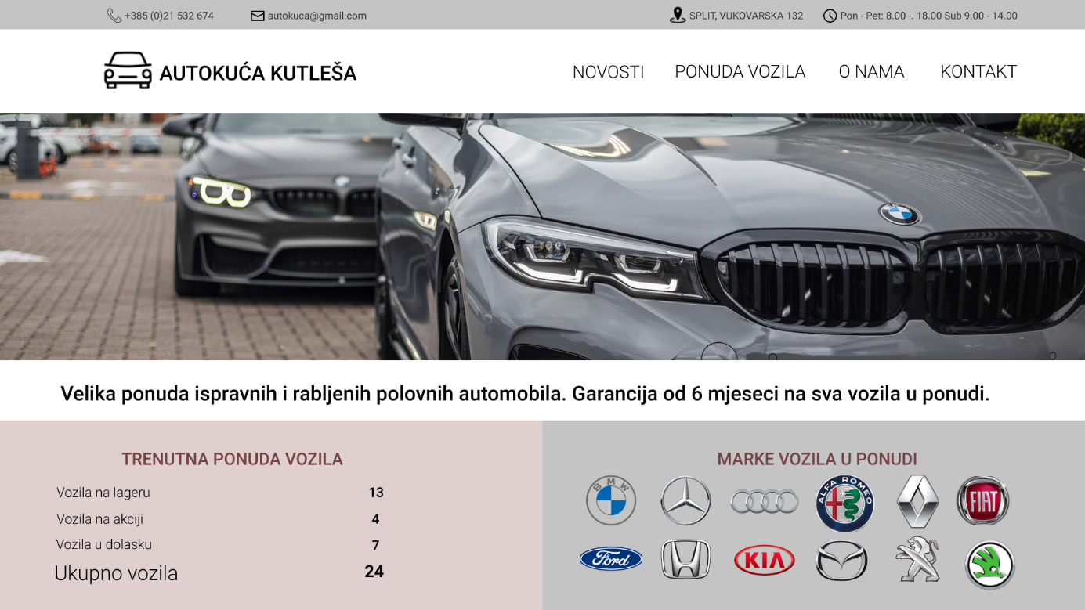

*Slika 3.1 – high fidelity – Naslovnica*

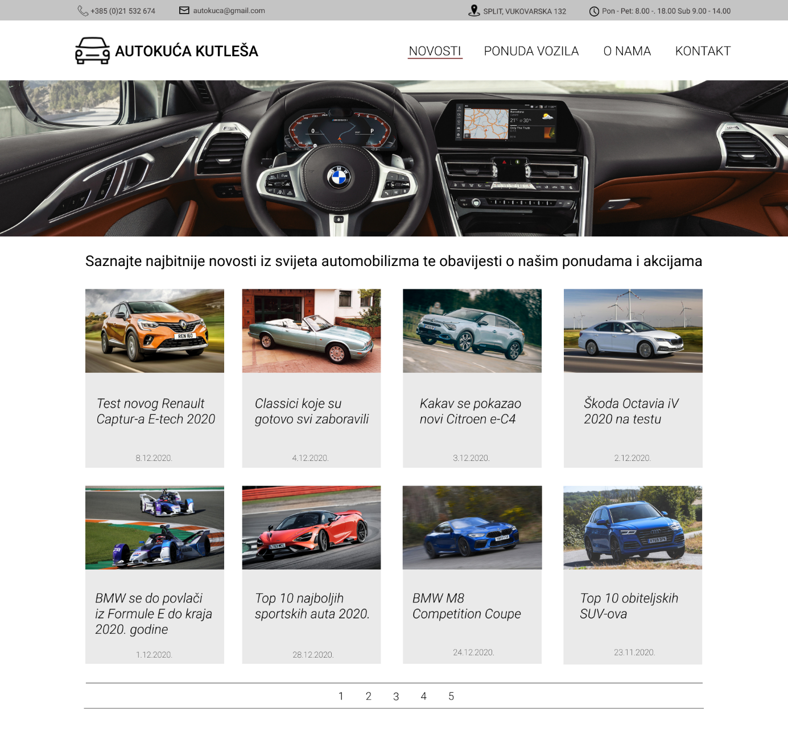

*Slika 3.2 – high fidelity – Novosti*

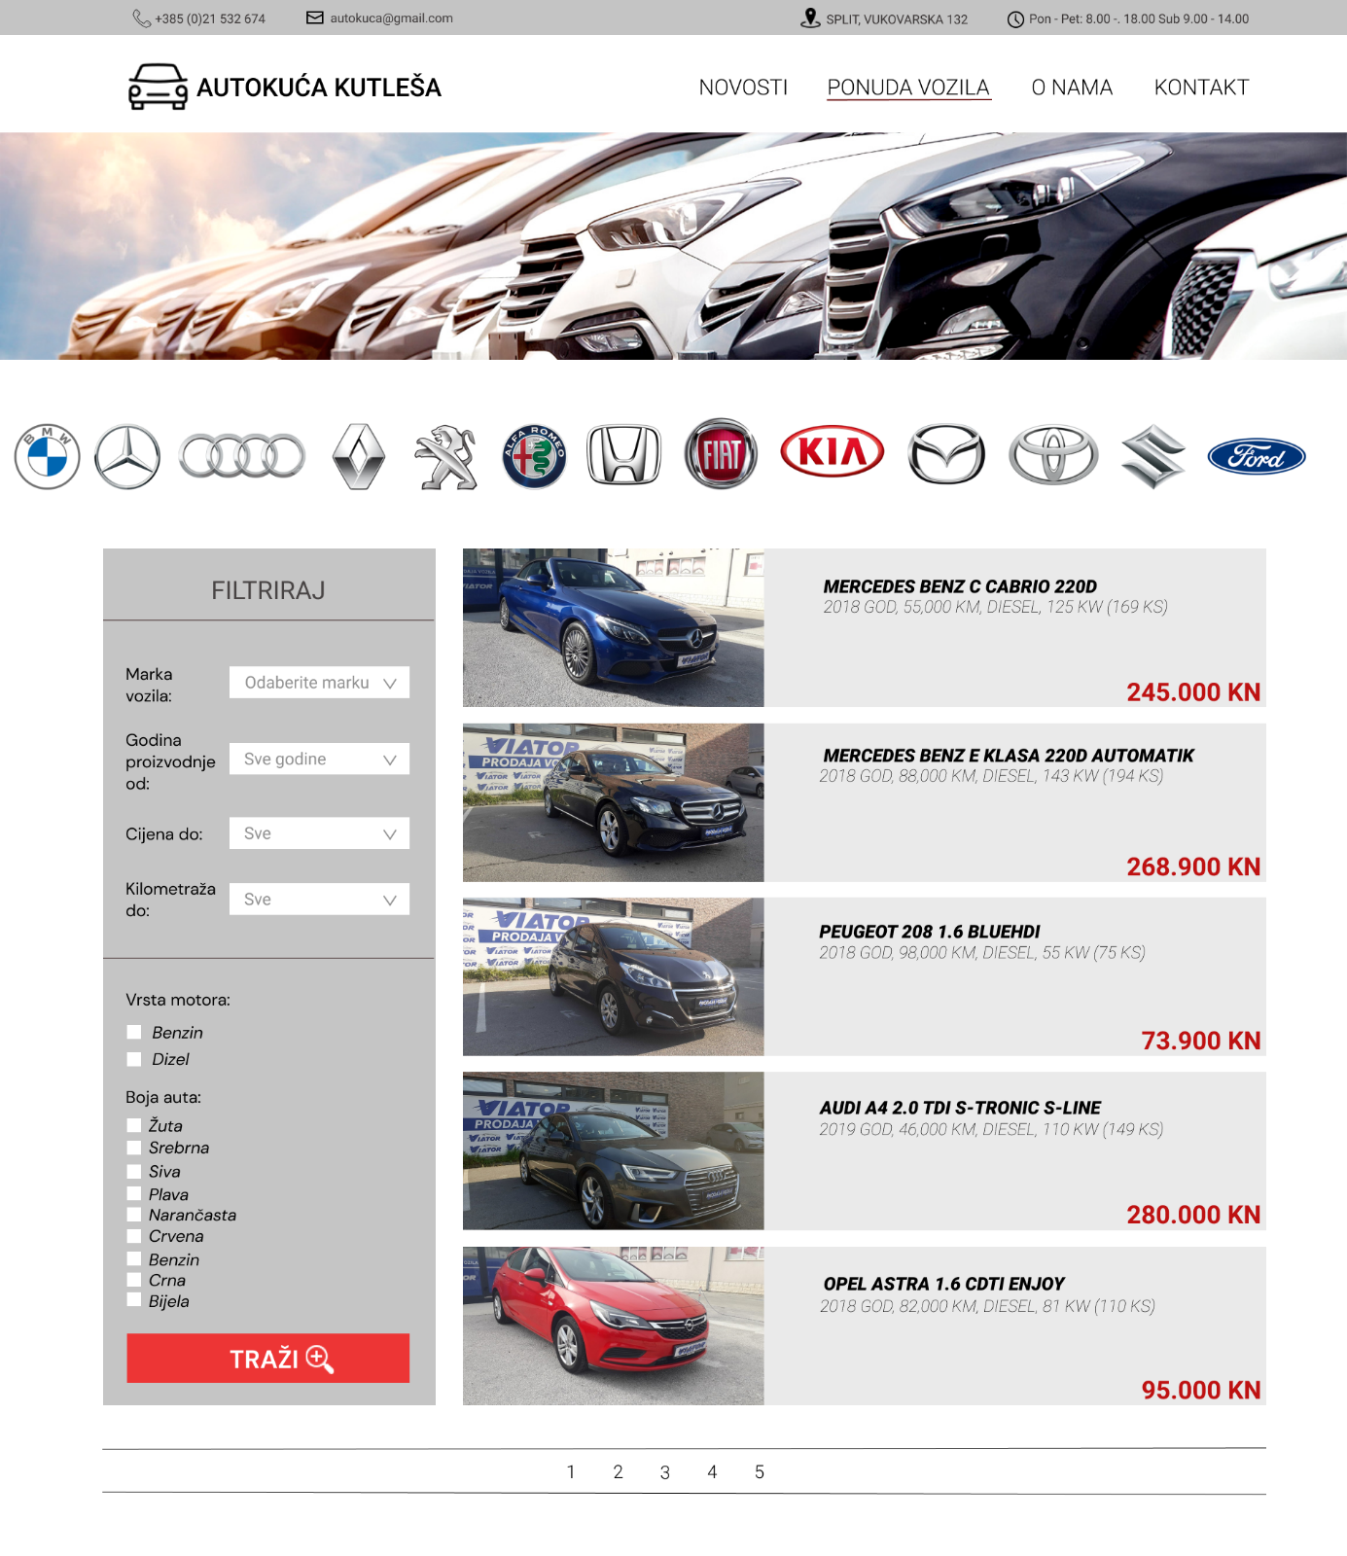

*Slika 3.3 – high fidelity – Ponuda vozila*

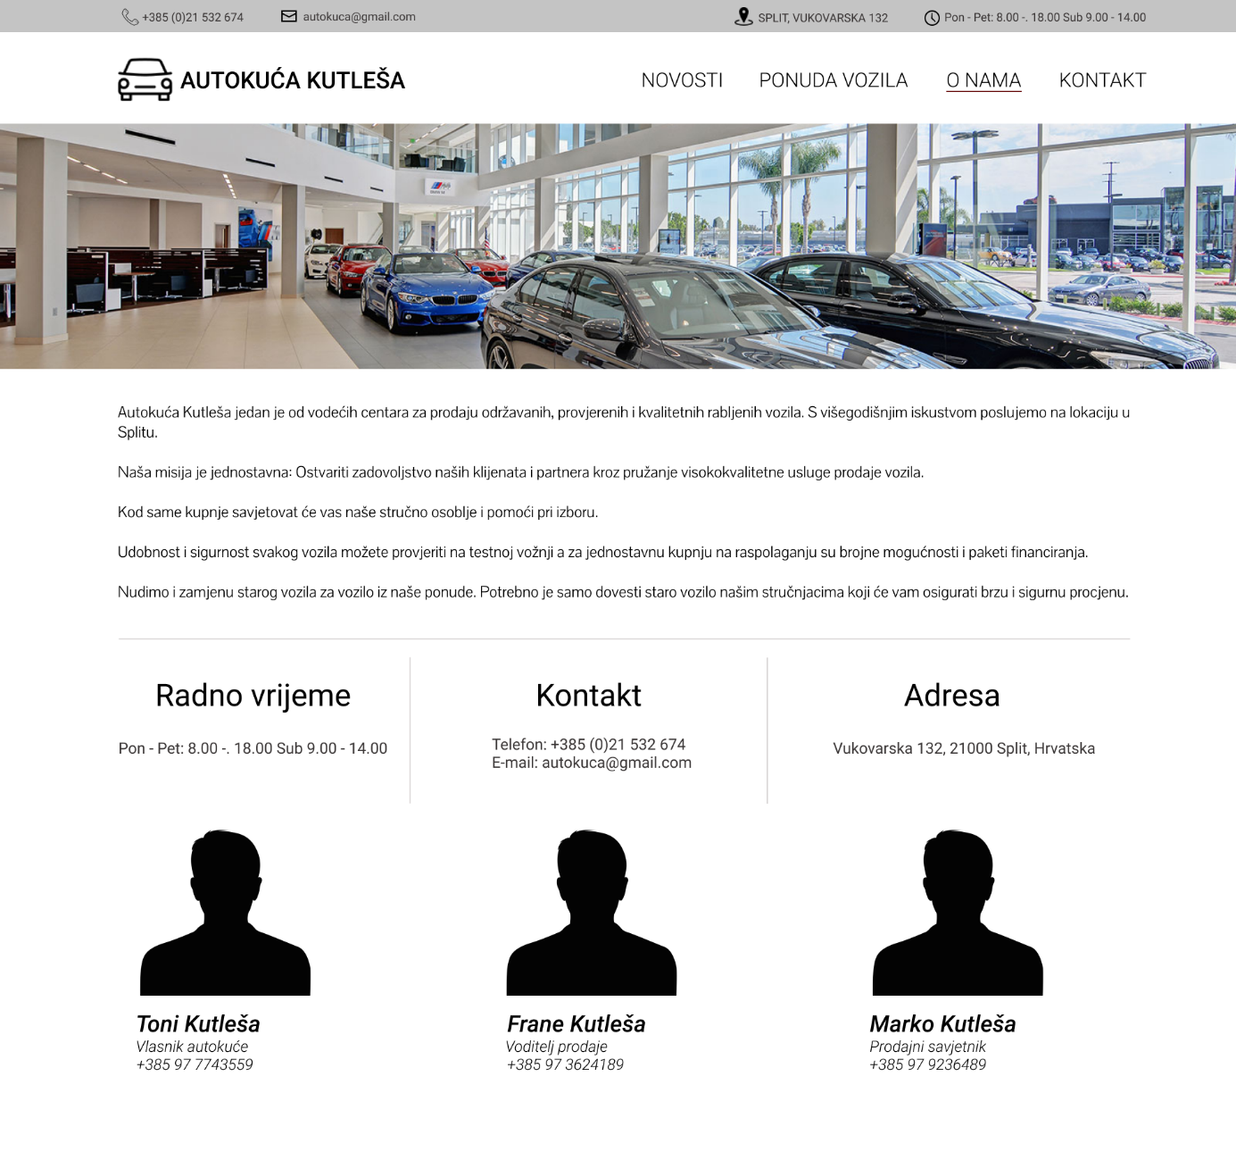

*Slika 3.4 – high fidelity – O Nama*

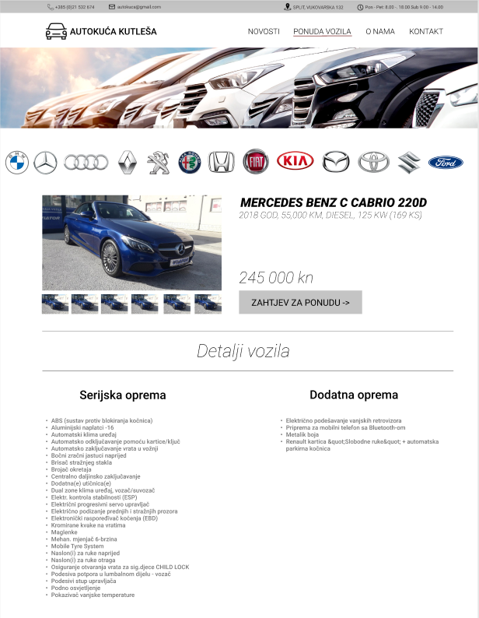

*Slika 3.5 – high fidelity – Pregled jednog vozila*

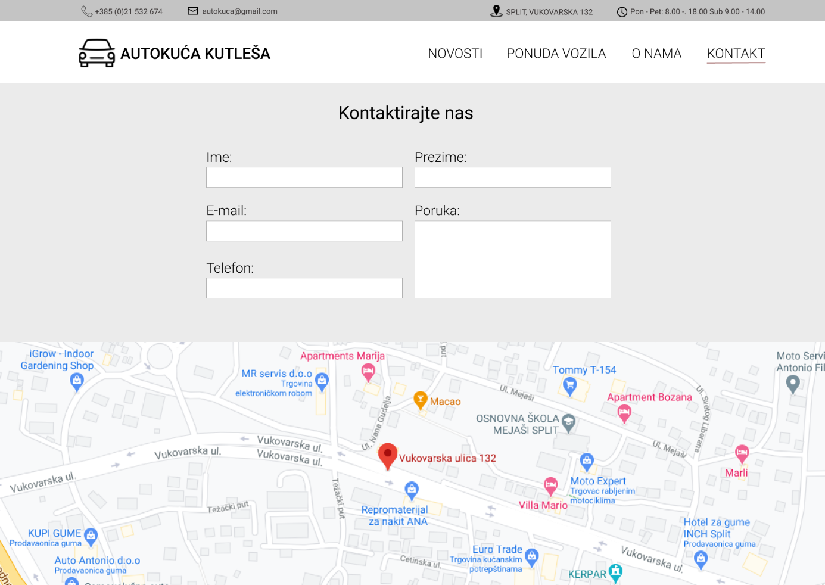

*Slika 3.5 – high fidelity – Kontakt*

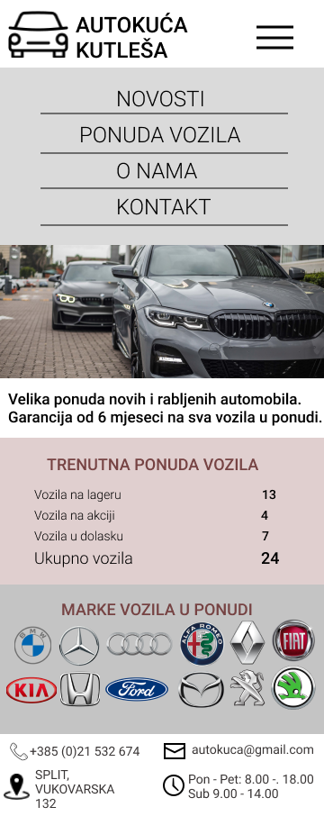

*Slika 3.6 – high fidelity – Naslovnica mobile*

# 4.Evaluacija prototipa

Prototip će se evaluirati preko CRAP principa, Nielsenovih heuristika i ostalih teorija dizajna.

## 4.1 Nielsenove heuristike iskoristivosti

Kroz projekt će se proći kroz 10 heuristika i evaluirati.

### 4.1.1 Podudarnost između stvarnog svijeta i sustava

Sustav ne smije koristit terminologiju i jezike koji su korisniku nerazumljivi, potrebno je korištene izraze svesti samo na one koje korisnik svakodnevno koristi i njemu su razumljivi.

Korišten je standardni hrvatski jezik i terminologije s kojima je korisnik upoznat prethodnim korištenjem Interneta i upotrebom standardnog hrvatskog jezika.



*Slika 4.1 - Izbornik*

### 4.1.2 Konzistentnost i standardi

Konzistentnost se odnosi na svojstvo stranice da slični elementi imaju slične funkcije, korisnik ne smije doći u dilemu rade li različite stvari isto ili obrnuto.

Sustav koristi isti dizajn jezik kroz cijelu aplikaciju i sve njegove elemente te su svi clickable elementi jasno vidljivi i definirana je njihova funkcija. Prate se standardi i konvencije specifične za prikaz podataka na webu. Navigacijsa traka nalazi se na vrhu stranice, koja se mijenja u meni kada se koristi prikaz za mobilne uređaje. Pozadina je kroz cijelu stranicu bijela.

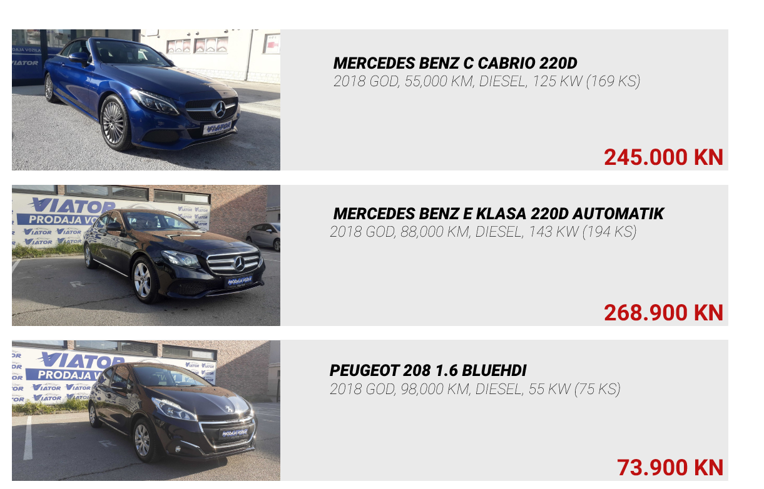

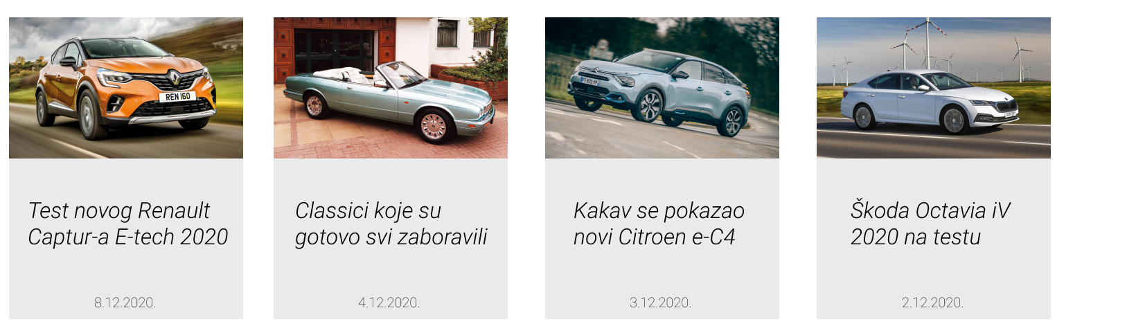

*Slika 4.2 i 4.3 – Konzistentnost dizajna kroz aplikaciju*

### 4.1.3 Vidljivost statusa sustava

Korisnik u svakom trenutku korištenja aplikacije mora znati u kojem se stanju sustav nalazi, dajući mu potrebne povratne informacije.

U sustavu Autokuća korisniku je u svakom trenutku jasno gdje se nalazi jer je to dizajnerski dobro napravljeno, ali se uvijek može i provjeriti pogledom na nadglavlje aplikacije.



*Slika 4.4 – vidljivost statusa sustava*

### 4.1.4 Korisnička kontrola i sloboda

Prilikom korištenja aplikacije, korisnik može slučajno pritisnuti krivi element aplikacije koji će ga odvesti na dijelove koji njemu nisu potrebni, stoga mu treba biti jasno prikazan način izlaska iz takvih situacija.

Ova heuristika je implementirana, ali na način koji možda neće biti svakom korisniku na prvu jasan, budući da klikom na ime autokuće u nadglavlju, iz bilo kojeg dijela aplikacije će biti odveden na naslovnicu.

### 4.1.5 Sprječavanje grešaka

Na ovoj web stranici nema potrebe za sprječavanjem grešaka jer korisnik nema nikakav pristup upisivanju ili mijenjaju sadržaja na web stranici jer je ona namijenjena isključivo za pretraživanje. Međutim, kod kontakt forme može se implementirati da se korisniku pojavi pop – up prozor ukoliko unese e-mail adresu u krivome obliku.

### 4.1.6 Detekcija i oporavak od grešaka

Poruke o greškama trebaju biti napisane razumljivim jezikom, jasno ukazivati na problem i konstruktivno zadati neko rješenje.

Kad prethodne heuristike opisan je način detekcije greške kroz upisivanje e- mail adrese u kontakt formi. Oporavak od greške može se implementirati tako da se korisniku umjesto formata koji je upisao predloži ispravan format e-mail adrese po kojem on može ispraviti svoj unos.

### 4.1.7 Prepoznavanje umjesto prisjećanja

### Količina informacija, elemenata i opcija koja se korisniku prikazuju ne smije biti pretjeran, stoga ih treba minimizirati tako da korisnik umjesto pamćenja nekakvih informacija, prisjeća ih se.

Ova heuristika se najbolje vidi u skraćenom prikazu kod ponude automobila, budući da cilj nije zatrpati korisnika svim informacijama o nekom automobilu, već samo osnovnim informacijama koje će ga interesirati. Ukoliko želi vidjeti sve detalje o nekom automobilu, klikom na njega prikazati će mu se stranica sa svim informacijama.

Kod polja za traženje nalazi se povećalo koje daje do znanja korisniku ćemu služi taj botun te na jednostavan način omogućuje prepoznavanje funkcionalnosti na stranici.



*Slika 4.5 – primjer kontrasta*

### 4.1.8 Fleksibilnost i efikasnost korištenja

Rad stranice će biti otežan budući da se koristi velik broj slika automobila, ali taj problem se može riješiti korištenjem Gatsby biblioteka koje omogućuju brzo učitavanje slika. Na taj način poboljšava se brzina rada aplikacije, a korisnikovo iskustvo postaje bolje jer ima dojam trenutačne reakcije aplikacije.

### 4.1.9 Estetika i minimalistički dizajn

Estetika i principi dizajna su konzistentni kroz cijelu aplikaciju, koriste se iste boje, isti oblici. Stranica je jednostavna, koriste se sivi tonovi i jasni kontrasti kako bi ih korisnik što lakše razlikovao.

### 4.1.10 Pomoć i dokumentacija

Dokumentacija omogućava lakše korištenje i razumijevanje aplikacije, i uvijek je bolje ukoliko ona postoji.

Međutim, ova heuristika nije implementirana jer za njom nema potrebe.

## 4.2 CRAP principi

Još jedni principi pomoću kojih možemo napraviti dobar dizajn su CRAP principi. To je skupina principa koja se koristi kako bi se postigao zadovoljavajući vizualni dizajn.

### 4.2.1 Contrast

Zbog pametnog odabira boja, kontrast prožima stranicu. Sve što je bitno tj. što se može kliknuti je naglašeno. Prati se mentalni model te se kontrast koristi kao mapiranje akcija za boje. Iste boje predstavljaju iste akcije, tj. općenito iste elemente stranice.

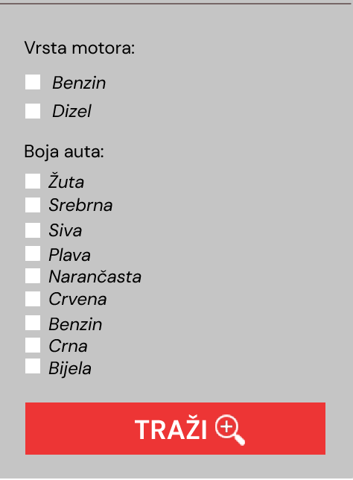

*Slika 4.6 – primjer kontrasta*

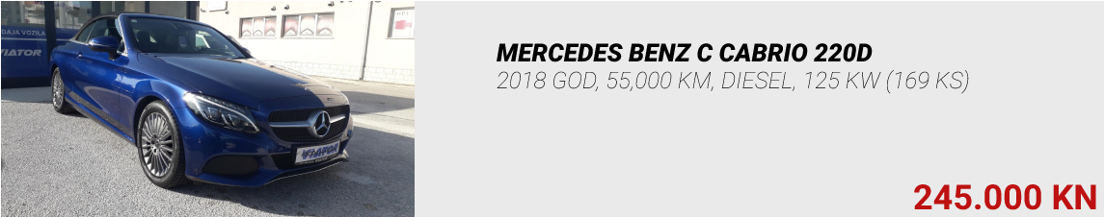

*Slika 4.7 – primjer kontrasta*

### 4.2.2 Repetition

Jedinstvenost elemenata i povezanost dijelova sučelja se očituje kroz ponavljanje dizajna. U web aplikaciji postoji jedan osnovni tio slova te tri osnovne boje(bijela, siva i crvena) . Filteri su označeni botunima i poprimaju boju klikom tj. prati se isti mentalni model. Svi ovi elementi su ponovljeni i kod mobilne verzije stranice.

Kod stranice novosti i ponuda vozila koristi se isti dizajn za sve elemente te se time stavlja naglasak da su svi elementi, odnosno članci i automobili jednako važni.

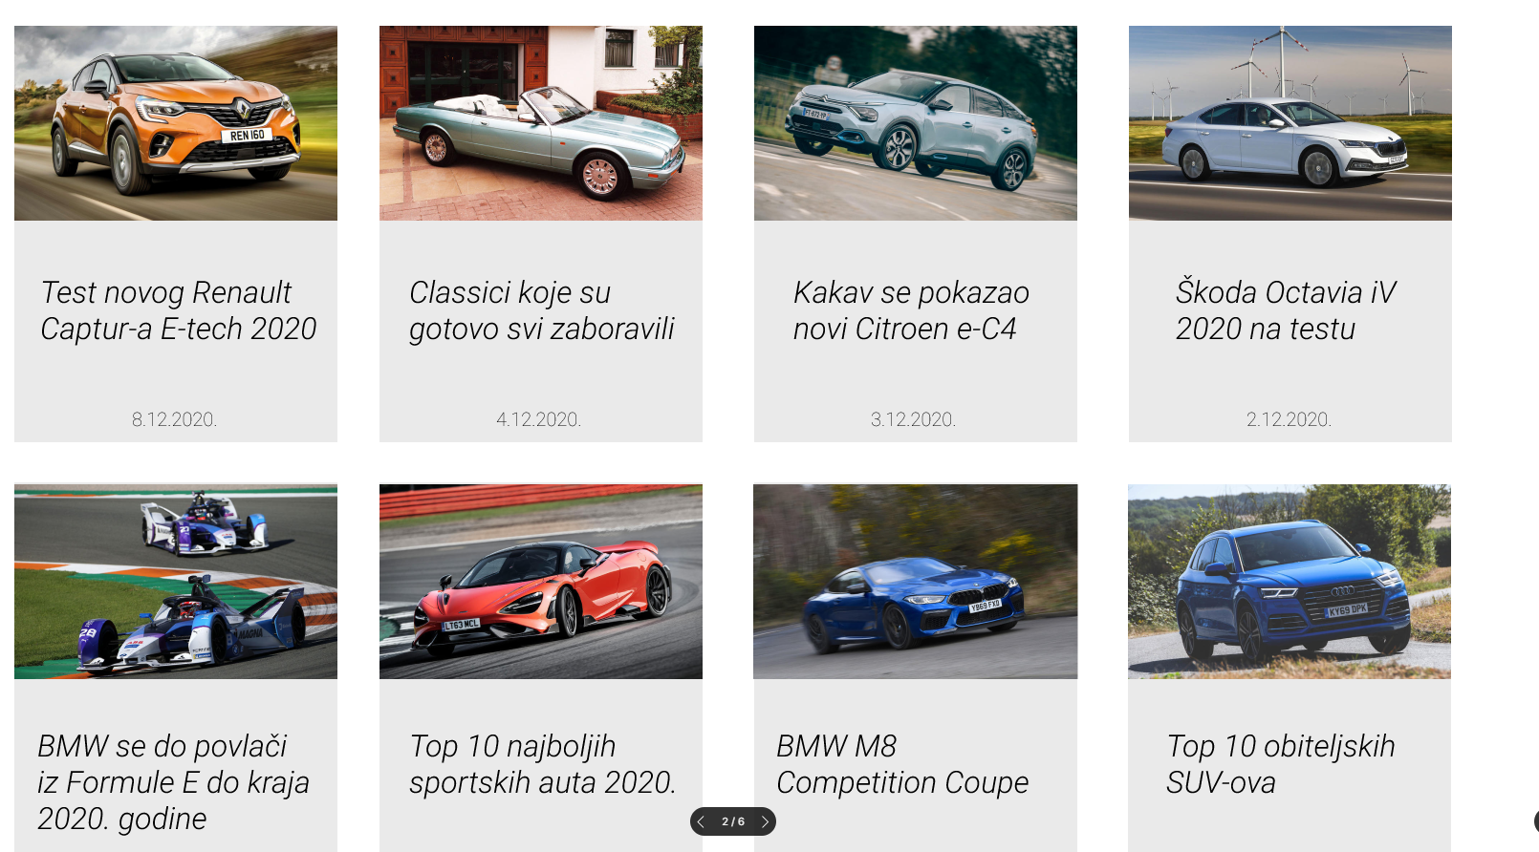

*Slika 4.8 – ponavljanje istog dizajna elemenata*

### 4.2.3 Alignment

Između elemenata stranice mora postojati vizualna povezanost odnosno elementi ne smiju biti postavljeni proizvoljno.

Koristeći alat Figma, ovaj princip je relativno lako zadovoljiti jer Figma ima ugrađene alate za prepoznavanje povezanosti elemenata i njihovog kvalitetnog postavljanja. Iz tog razloga gotovo cijela stranica je na neki od načina poravnata.

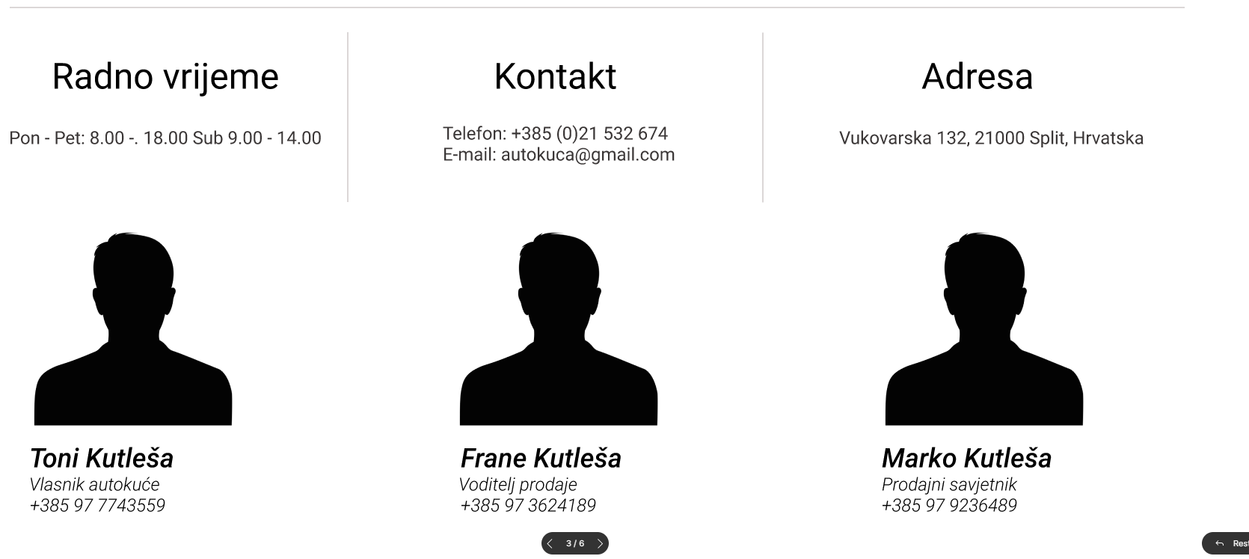

*Slika 4.9 – povezanost i poravnatost*

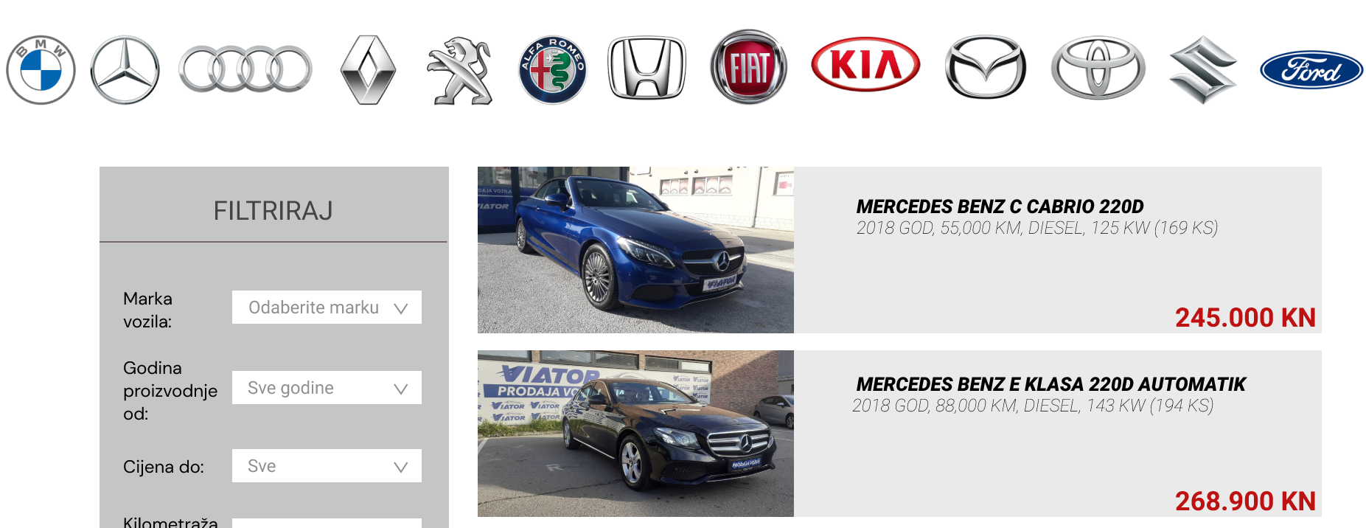

*Slika 4.10 – povezanost i poravnatost*

### 4.2.4 Proximity

Povezane elemente važno je staviti jedne do drugih kako se ne bi stvorila zabuna.

Elementi su povezani na stranici na razne načine, najćešće u obliku nekakvih pravokutnih struktura čime se dodatno naglašava repeticija unutar stranice. Tekst je također uvijek poravnat.

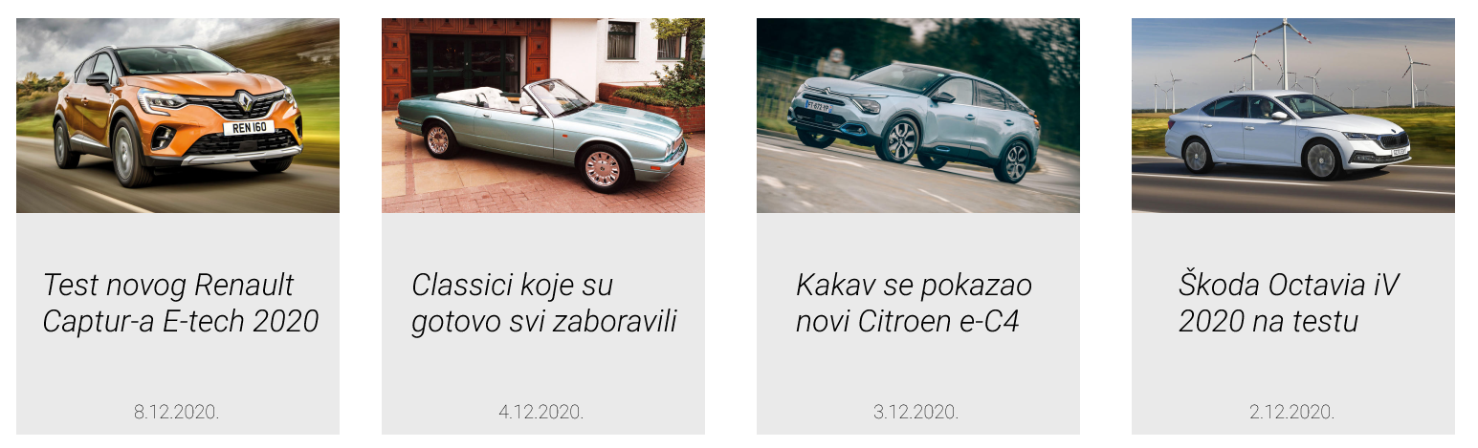



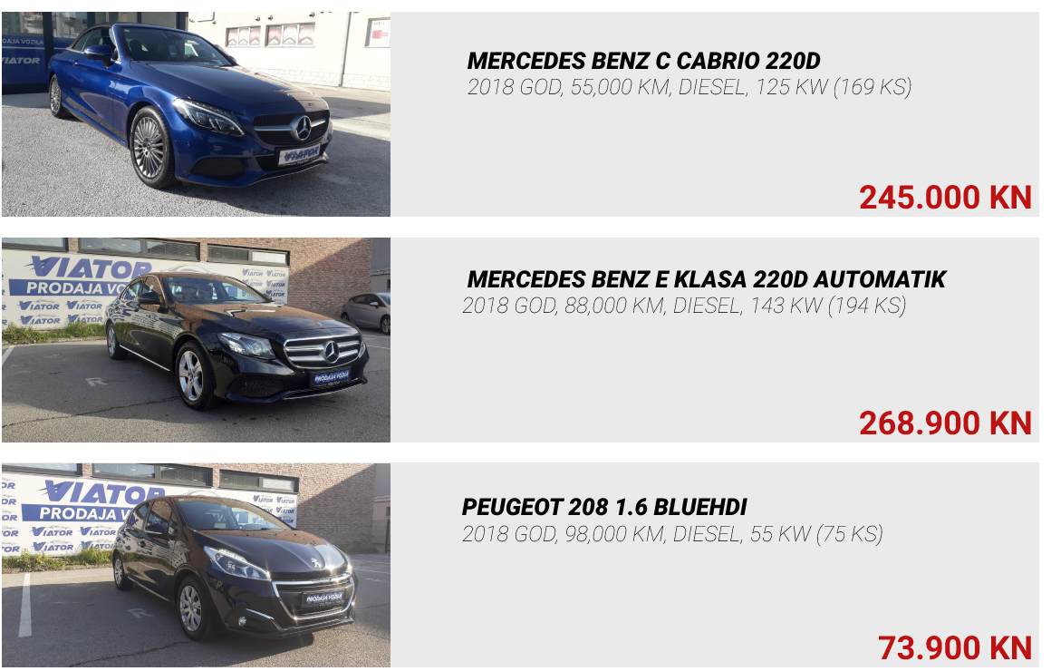

*Slika 4.11 – povezanost*

## 4.3 Low level teorije

U ovom dijelu se opisuje primjena Hick’s-ovog I Fitt’s-ovog zakona.

### 4.3.1 Fitt’s law

Definira vrijeme koje je potrebno korisniku da dođe mišem do objekta kojeg želi označiti. Što je objekt veći, to je vrijeme manje.

U projektu ovaj zakon je implementiran kod svih klikabilnih elemenata. Svi elementi su jasno označeni i veliki, koriste se veliki botuni, prozori, slike i tekstovi.

### 4.3.2 Hick’s law

Hick's-ov zakon govori da povećanjem izbora se povećava i vrijeme koje je potrebno za odluku.

Ovaj zakon se primjenjuje kod korištenja filtera gdje korisnik ima nekoliko očitih izbora filtriranja. Oni filteri kao što su marka vozila, godina proizvodnje, cijena, kilometraža su u prvom planu jer se najčešće koristi dok su oni poput boje auta postavljeni na kraju.

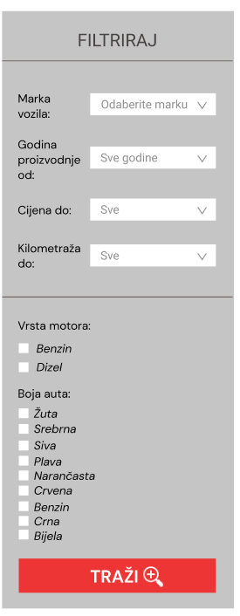

*Slika 4.12 – filteri*

# 5. Zaključak

Uspjeh web stranice ne ovisi samo o njenoj funkcionalnosti već i o njenom dizajnu. Za dobar dizajn potrebno je, osim mašte, pratiti skup ustaljenih principa i pravila. Također, do dobrog dizajna se ne dolazi odjednom već je to iterativni proces. Iz tog razloga se koriste prototipi različitih razina. Treba znati da svaka greška i promjena na višoj razini je vremenski i resursno skuplja nego ako se ista greška napravi na nižoj razini. Dizajn sučelja tj. njegova kompleksnost skalira i sa kompleksnošću stranice, stoga kod kompleksnih stranica treba potrošiti više vremena na dizajn, iako u tom scenariju postoji sklonost na štednji pri dizajniranju i fokusu na funkcionalnost. Na koncu, kako nije moguće napraviti dobar dizajn isprve, tako je i bitno uključiti druge ljude u postupak evaluacije i testiranja dizajna, pogotovo da bi se razriješila pristranost samog dizajnera.